仅供学习参考范文格式，严禁照搬照抄范文内容

毕业论文

题 目 智能水表生产流程的优化

学 院 管理工程学院

专 业 工业工程

班 级

学 生

学 号

指导教师

二〇 年 月 日

摘 要

近几年来，随着全球气候变暖等问题的出现，水资源渐渐走向匮乏，人们也越来越需要增强节水意识。为了响应国家并打造一个智能化的城市，智能水表厂商也在拓展自己的市场。但是，对于水表厂商来说，要想在这个产品多样化和个性化需求越来越强烈的市场中有一席之地，除了技术外，最重要的是生产管理的正规化，使生产率，生产效率等最大化，充分有效的利用资源，降低成本，提高效率。所以对生产流程的优化是一个必要而持续的过程。
本论文是在掌握工业工程专业知识，企业生产现状，文化以及追求的基础上，为了满足企业标准化生产，生产线平衡等需求而展开的智能水表生产流程的优化。本文在最初的作业测定的数据的基础上以及车间生产状况的基础上，采用工艺流程图简单明了的绘制了生产流程，VISIO 图更直观确切的展现了作业时间图。在考虑消除 8 大浪费，生产率，生产效率，时间利用率的基础上，运用 5W1H，ECRS 等原则，程序分析，时间研究等手法对其进行优化研究，提出优化方案。经过优化分析，使生产线在生产效率，生产率，人数，工序数，时间利用率等方面都有了很大的提高，满足了企业标准化生产，精益生产，杜绝浪费，降低成本，提高效率的理念和追求。总之，在面对下，这次实践研究解决了生产线存在的问题，使企业更灵活的适应市场的多样化和个性化需求。

关键词：智能水表 优化 标准化生产 效率

- I -

目 录
摘要 I
A B S T R A C T I I
- 前言 1
  - 国内外有关研究综述 1
    - 国外有关研究现状 1
    - 国内有关研究现状 1
  - 本文研究的主要内容和基本思路 1
  - 本文研究的意义 2
- 企业介绍 3
  - 企业简介 3
2 . 2 企业文化 9
    - 企业标识 1
    - 文化理念 1
- 智能水表产品知识介绍 3
  - 智能水表的原理以及结构 3
  - 智能水表的主要的技术参数 9
  - 智能水表的安装说明 9
- 企业生产现状 3
  - 智能水表生产现状 3
4 . 2 作业测定 9
    - 数据记录表 1
    - 流程分析以及数据分析 1
- 优化方案 3
  - 优化方案的提出 3
  - 优化方案实际运用分析 9
- 效果对比分析 3
  - 优化前后方案的对比分析 3
- 结论 20
参考文献 21
致谢 22
附录 23
- II -

前言

国内外有关研究综述

国外有关研究现状
在水表方面，国外的企业大多趋向于大规模化，有比较先进的技术。国外有很多知名的水表公司：英国肯特公司，德国迈内克公司，瑞纳公司，法国爱括利公司和意大利迈特姆里那等。国外在水表上最主要的优势体现在大口径的水表上，他们的产品在制造工艺上比较精致，并且采用先进的叶轮平衡技术，使他们的水表产品具有很好的性能：产品测量范围比较大，安装方式可以多种选择性（水平，垂直，倾斜等），并可选择远传检定和抄表的技能，在流量测量能力方面远远高于国内的技术。

国内有关研究现状
在国内，近年来，随着全球气候的变暖，水资源渐渐的走向匮乏，随着国家很多重点工程的开启实施（譬如：南水北调工程等），水表的质量，效益，使用寿命等渐渐成为电子企业的追求。但是国内的技术还远远没有国外成熟，在性能方面还远远落后。国内的水表技术最初是由国外引进的，国内研究人员渐渐使水表由最初的简单的水表逐渐走向智能化，现在市场上智能化水表已经淘汰了其他的水表，为创建智能化城市增添了一道力量。

本文研究的主要内容和基本思路
本论文以ft东三龙智能技术有限公司的智能水表为研究对象，，对生产车间的生产流水线展开深入的研究分析优化，发现生产线上的无价值的浪费，在充分运用学习的工业工程知识的基础上提出优化方案，通过优化确实提高了生产率，消除了生产流水线上的过多的无价值的浪费，而且创造了一个对于工人比较人机的舒适的工作环境，使生产线上的人，物料，设备，能源，信息等生产要素处于最佳的组合，充分发挥各自的职能，最终实现了企业的最佳效益。
首先,先了解ft东三龙智能技术有限公司的关于智能水表的产品知识，企业文化追求以及查阅自己所学的关于优化的知识。其次，也是最重要的一个阶段，了解生产车间智能水表的生产线状况（例如：生产流程以及人员安排）熟悉每个流程以及每个流程操作的目的。在此基础上，运用作业测定里的秒表连续测时法对工序进行测定，并记录下来。在以上知识，流程以及时间数据记录的基础上对流水线进行深入分析，运用 5W1H,ECRS 等原则，考虑八大浪费，瓶颈时间，节拍，等对其进行优化分析，提出优化方案。将优化方案进行实践，通过生产效率，时间利用率，产能，生产平衡率，

工人数等等指标对比分析优化前后的方案。通过这次优化的实施，确实给公司带来了效益，满足了企业标准化生产，杜绝浪费，降低成本，提高效率的需求。

本文研究的意义
随着国家建设智能化的迈进，现在智能水表的市场需求正在急剧上升，所以企业的产量也要按计划或者订单及时产出。所以生产过程中流程的优化是一个很必要的问题，发现企业现在存在的问题，结合生产经营状况，消除生产中一切不增值浪费的环节，改进工艺。在订单的前提下，优化流程，实现在一个愉悦的环境中，用最少的人，提高产量，缩短周期，达到精益生产。使企业的生产高效稳定的运行。力图使生产线上的人，物料，设备，能源，信息等生产要素处于最佳组合，充分发挥各自的职能，最终达到提高生产率，降低成本，杜绝浪费，实现最佳的整体效益。

企业介绍

企业简介
ft东三龙实业有限公司是ft东省科技厅认定的高新技术企业，注册成立于 1999 年 2 月 25 日，先注册资本金 7000 万元。总司总部位于济南市高新技术开发区环保科技园区，办公面积 1200 余平方米（自主产权），成果转化基地坐落于美里湖畔，占地 35亩，在用面积 10000 余平方米（自主产权）。专业从事以建设“智能互联城市”为目标的“智能化无线综合信息采控，运营系统”的开发运营，产品包括水、热、气、电，水资源管理系统，供热节能系统等六大类十四个系列，并立志成为国际领先的智能表具制造商和系统解决方案供应商。2008 年 4 月 15 日成立控股子公司—ft东三龙智能技术有限公司。
公司拥有专利、软件著作权 63 项，15 项技术、产品纳入国家、部、省、市级攻关计划。
2001 年公司被评为“高新技术创业先进集体”，2002 年被认定为“高新技术企业”，
2003 年产品列入ft东省建设信息技术示范项目，到 2004 年公司获得“工商免检企业”称号,2005 年，智能谁白哦被列为国家级火炬计划项目并于 2007 年顺利通过验收。 2006 年“智能水表无线远传系统”在新疆克拉玛依成功运用，这是公司在整个智能水表行业的一个里程碑项目。2009 年，由于在自主创新和研发方面的卓越贡献，公司被评为：中国还礼ft东明星企业”。2010 年公司参编了建设部住宅远传抄表系统的行业标准并承建了全国首批示范基地，被评为“全国第四批企事业单位知识产权试点单位”。同时公司和美国思科公司合力打造的国内首家智能互联城市小区能源管理系

统，将能够做到整个无线远传抄表系统与物联网的结合。2011 年公司被评为“ft东省城市公用事业数字化工程技术研究中心”，“济南市创新型企业”，“双软企业”—软件产品及软件企业。
公司在以陈宁一董事长为首的董事会的坚强领导下，在刘波总经理的带领下，励精图治，蓄势突破，从优秀迈向卓越，成就三龙成长为世界顶尖技术公司。
三龙公司将一如既往地秉承“创新引领未来，务实促进发展”的核心理念，响应国家的节能减排政策，积极投身智能化城市、低碳经济建设，与广大客户和各界朋友共同为建设资源节约型、环境友好型社会做出我们应有的贡献。

企业文化

    - 企业标识

Scientific Affection Revolutionary Overstep National
SARON 为三龙音译，S（Scientific）寓意三龙是专注科研的科技型企业；A（Affect ion）寓意三龙是人性化企业，亲情氛围浓郁；R（Revolutionary）寓意三龙有着强烈的创新变革理念和实践；O（Overstep）寓意三龙不断发展，不断超越；N
（National）寓意三龙在走向国际化的同时，不忘民族国家与社会责任。
SARON 整体造型明快、线条简洁、稳重大气、国际化，现代感强。笔画转弯处圆润流畅，字母间结构疏密有致，直角、斜角的互相搭配，尖角、圆角的相互补充，将品牌所诉求的亲和力、创新严谨充分展现，具有“方圆有致”的艺术感和“思辨通达”的智慧。
蓝是浩瀚的海洋，是宽广的天空，是科技；以三龙蓝作为品牌标准色，天空蓝作为辅助色，展现企业与品牌精神的同时，也成为行业品牌中醒目而具成长力的亮色；生命绿的应用更体现了低碳型企业的环保特色，增强企业亲和力。
    - 文化理念
基本方针： 以德服人 经营人心 聚集人气 造福社会经营理念： 创新引领未来 务实促进发展
企业精神： 科技创新 追求卓越行为理念： 第一次就把事情做对
学习理念： 知识改变命运 学习成就未来
竞争理念： 人无我有 人有我优 人优我新 人新我变 人变我快管理三要素： 创新 沟通 态度
经营三要素： 质量 技术 服务

智能水表产品介绍

WIMB 型智能水表是以先进的微电脑控制技术为核心，以智能卡为信息媒介而构成的高科技机电一体化智能仪表，可实现数据采集、处理、保存等功能，具有集成 度高、功耗低、抗干扰性强、可靠性高、安装使用方便、机械计数和电子计数的双重功能等优点具有机械计数和电子计数的双重功能。适用于城镇民用自来水的计量和控制。

智能水表的原理以及结构

WIMB型智能水表的工作原理如下：将含有金额的IC卡片插入水表中的IC卡读写器，经微机模块识别和下载金额后，阀门开启，用户可以正常用水。当用户用水时，水量采集装置开始对用水量进行采集，并转换成所需的电子信号供给微机模块进行计量，并LCD显示模块上显示出来。当用户的用水金额下降到一定数值时，显示会自动将电
控阀门关闭，切断供水。直至用户插入已经交费的IC卡片重新开始起阀门进行供水。水表的基本组成（理解）
水表：指测量管道饮用水的仪表,至少由

①测量传感器
②计算器
③指示装置三部分组成。

这三部分可以合成整体，也可以分别安装

1—表盖；2—罩子；3—计数机构；4—叶轮计量机构；5—碗状滤丝网；6—表壳。

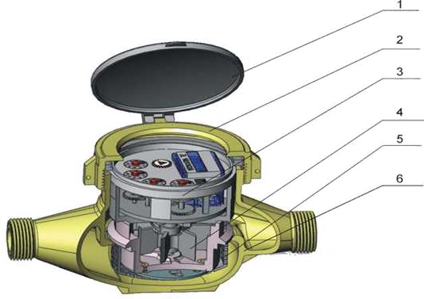

图 1

结构示意图

1电池仓 2上壳体 3下壳体4基表5连接螺纹6表盘7液晶显示8指示灯9电池仓10插卡处

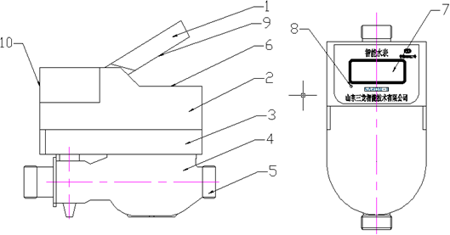
图2

B1401结构示意图
1基表 2下壳体 3中壳体4表盘5插卡处6上壳体7上盖8连接螺纹9电池仓10液晶显示
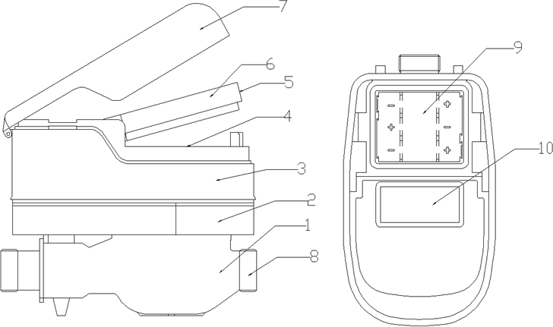
图3

智能水表的主要技术参数

电源电压 DC4.5V（ 3 节 5 号碱性电池） DC3.6V（ 内置锂电池）静态电流 （ 整机功耗≤ 20A）
准确度等级 2 级
额定工作压力 ≤ 1.0MPa工作寿命 10 年
水介质温度 0.1～ 30℃ （ 冷水）； 30～ 90℃ （ 热水）

公称口径 DN15 DN20 DN25
环境温度 +5～ 55℃
重量 相对湿度 示值误差限

智能水表的安装说明

安装使用环境
- 安装位置应避免曝晒、水淹、冰冻和污染。
- 安装位置应远离热源、强电、强磁场。
- 安装位置应有一定空间方便拆装和插卡。

- 安装管道应先除去管道的沙石和麻丝等杂物。
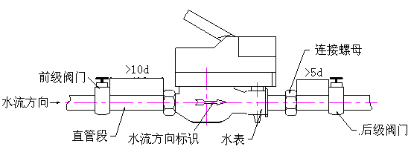
- 温度范围 5～+55℃，相对湿度不超过 100%。安装示意图

图 4

企业生产现状

智能水表生产现状
W1401 智能水表的生产线主要在第二车间进行，二车间由两条总装线和一条包装线组成。其中总装一线最后一道工序灌聚氨酯胶后需要等待四小时以上方可进入总装二线（另 w1401 不是本生产线的唯一产品），故需要将总装一线和总装二线及包装线分开进行分析；目前二车间若只生产 w1401 这一种产品，其成品日产量是 800 只，日工作时间是以 7.5h 计。
总装一线现由以下 9 个工序组成：测变速箱功耗—剪线刀—主板焊线—固定主板—固定主板盒—调试—调试—涂抹 703—灌聚氨酯胶（外加主板镀锡做外件使用），其 中主板焊线和固定主板都是有两个工人做同样的工作，其他工序都是由一个工人完成，

总计本生产线由 11 个工人完成。
总装二线及包装线由 12 个工序组成：安装卡门—固定主板盒—仓固定上下壳体—成品检测—总检—安装铅封—贴面膜合格证—贴济南名牌安嵌封—检查—盖章—放进出口塞电池仓盖—装箱打包，除装箱打包工序是三个人做以外，其他工序都是由一个工人操作，总计本条生产线由 14 个工人完成。

作业测定

根据去生产车间调研掌握的状况，对智能水表生产流程进行作业测定（作业测定是运用各种技术来确定合格工人按规定的作业标准，完成某项工作所需要的时间），在开始上班后的 2 个小时左右用秒表以工序为对象采用连续测时法(由观人员以秒表为工具，按照工序操作单元顺序逐一观察，记录当时时间和发生事实的测时)实地的按照工序顺序进行测时观察，并予以记录。
    - 数据记录表

总装一线测时数据（后面简称一线）

工序数 | 1 | 2 | 3 | 4 | 5 | 6 | 7 | 8 | 9 | 总计
工序名称 | 测 变速 箱功耗 | 剪线刀 | 主 板焊线 | 固 定主板 | 固 定主 板盒 | 调试 | 调试 | 涂抹  703 | 灌 聚氨 酯胶
用  时  /s | 20.44 | 17.7  8 | 17.15 | 11.99 | 22.11 | 11.41 | 10.73 | 20.90 | 10.59 | 143.1  0
工人数 | 1 | 1 | 2 | 2 | 1 | 1 | 1 | 1 | 1 | 11

以上内容仅为本文档的试下载部分，为可阅读页数的一半内容。如要下载或阅读全文，请访问：https://d.book118.com/647103116152006050

